***ConsoleX weboldal fejlesztésének bemutatása***



Fejlesztők:

-       Dancsik Dávid

-       Keskeny Kevin

-       Juhász Gergő

***1. Bevezetés***

Célunk, hogy egy átfogó és könnyen érthető útmutatót nyújtsunk, amely segít megismerni a weboldalunkat. A ConsoleX egy dinamikus és innovatív platform, amely a legjobb videójátékokat kínálja a világ minden tájáról. Felhasználóink számára egyszerű és élvezetes vásárlási élményt kívánunk biztosítani, valamint egy közösségi térként szolgálni. Ez a dokumentáció részletesen bemutatja weboldalunk főbb funkcióit, használatát és karbantartását, hogy minden látogatónk könnyedén eligazodjon az oldalon, és maximálisan ki tudja használni annak előnyeit.

Felhasznált programok:

-       Visual Studio

-       phpMyAdmin

Felhasznált nyelvek:

-       Vue

-       Javascript

***2. Backend***

A backend mappa elrendezése:

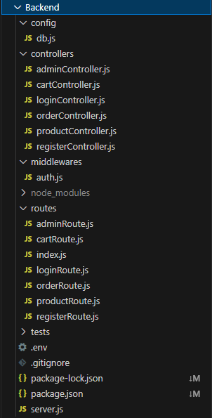

***3. Frontend***

A frontend mappa elrendezése:

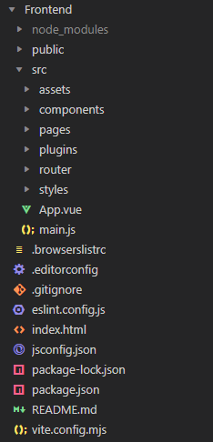

***4. Adatbázis***

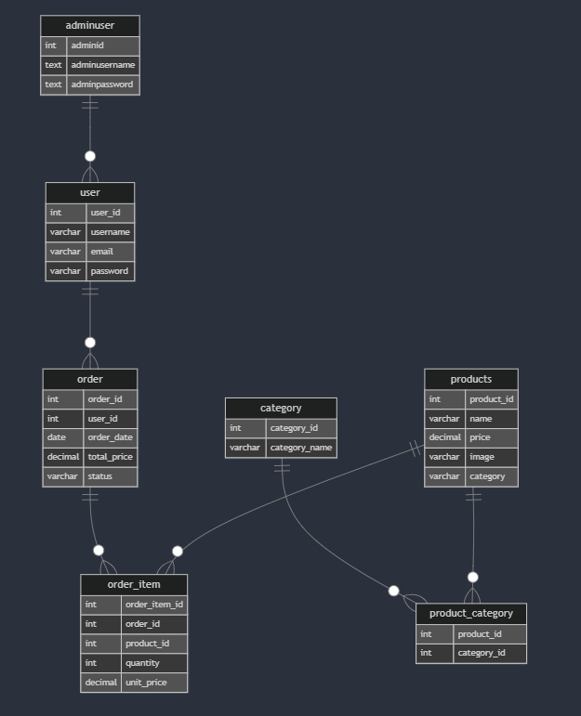Adatbázis táblái:

***5. Tesztelés***

***6. Kinézet és működés***

***Főoldal:***

* Amikor a felhasználók megnyitják a ConsoleX alkalmazást, az első oldal, amellyel találkoznak, a Főoldal. Ezen az oldalon egy üdvözlő üzenet fogadja őket, amely segít eligazodni az alkalmazás használatában. A felhasználók azonnal megismerkedhetnek a legújabb és legnépszerűbb játékokkal, amelyek kiemelten szerepelnek ezen a felületen, hogy könnyedén felfedezhessék a legjobb ajánlatokat és újdonságokat. Ezen kívül a Főoldal tartalmazza a ConsoleX részletes bemutatását is, amely segít a felhasználóknak jobban megérteni az alkalmazás lehetőségeit és funkcióit.

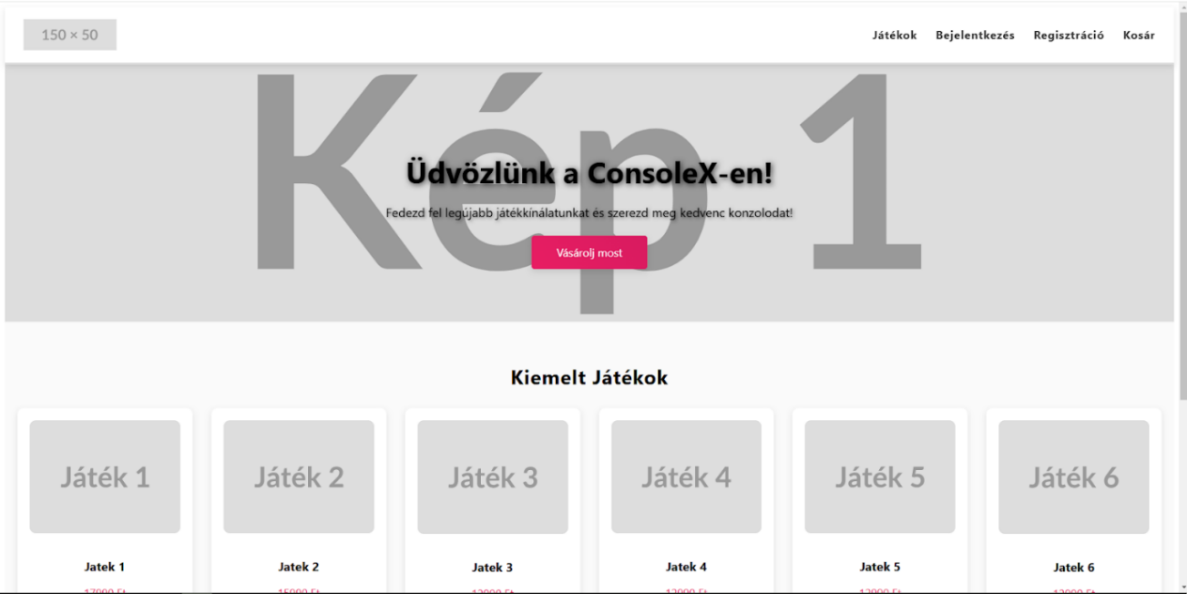

***Játékok:***

* Ha a felhasználó a ,,Vásárolj most” gombra kattint, akkor az oldal átvezet a Játékokhoz, ahol kiválaszthatja az általa megrendelni kívánt játékot vagy játékokat.

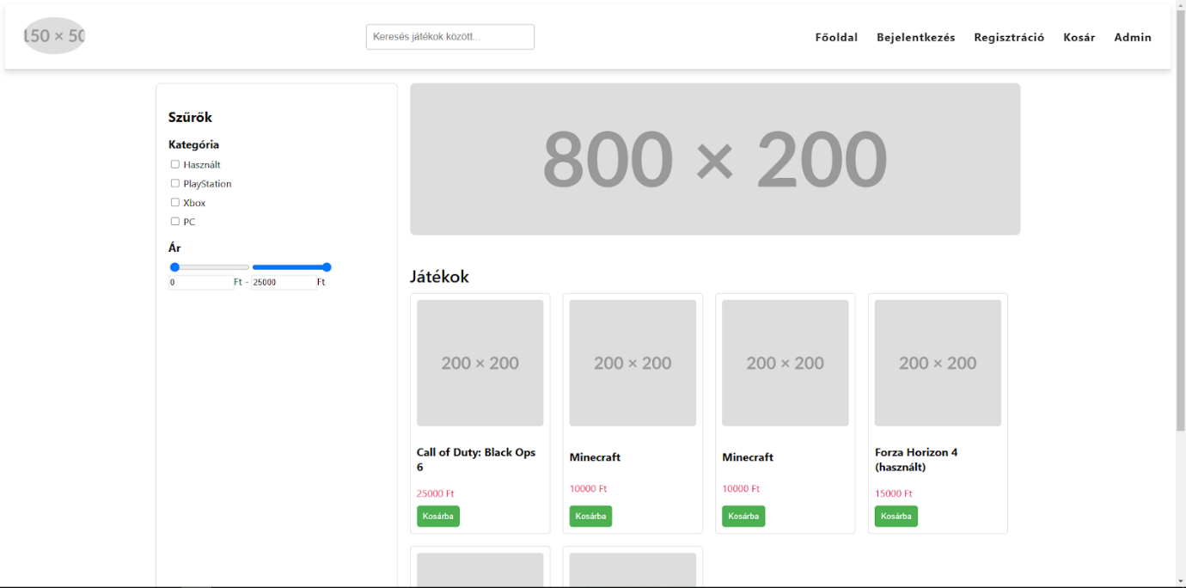  
  
  
  
***Regisztráció:***

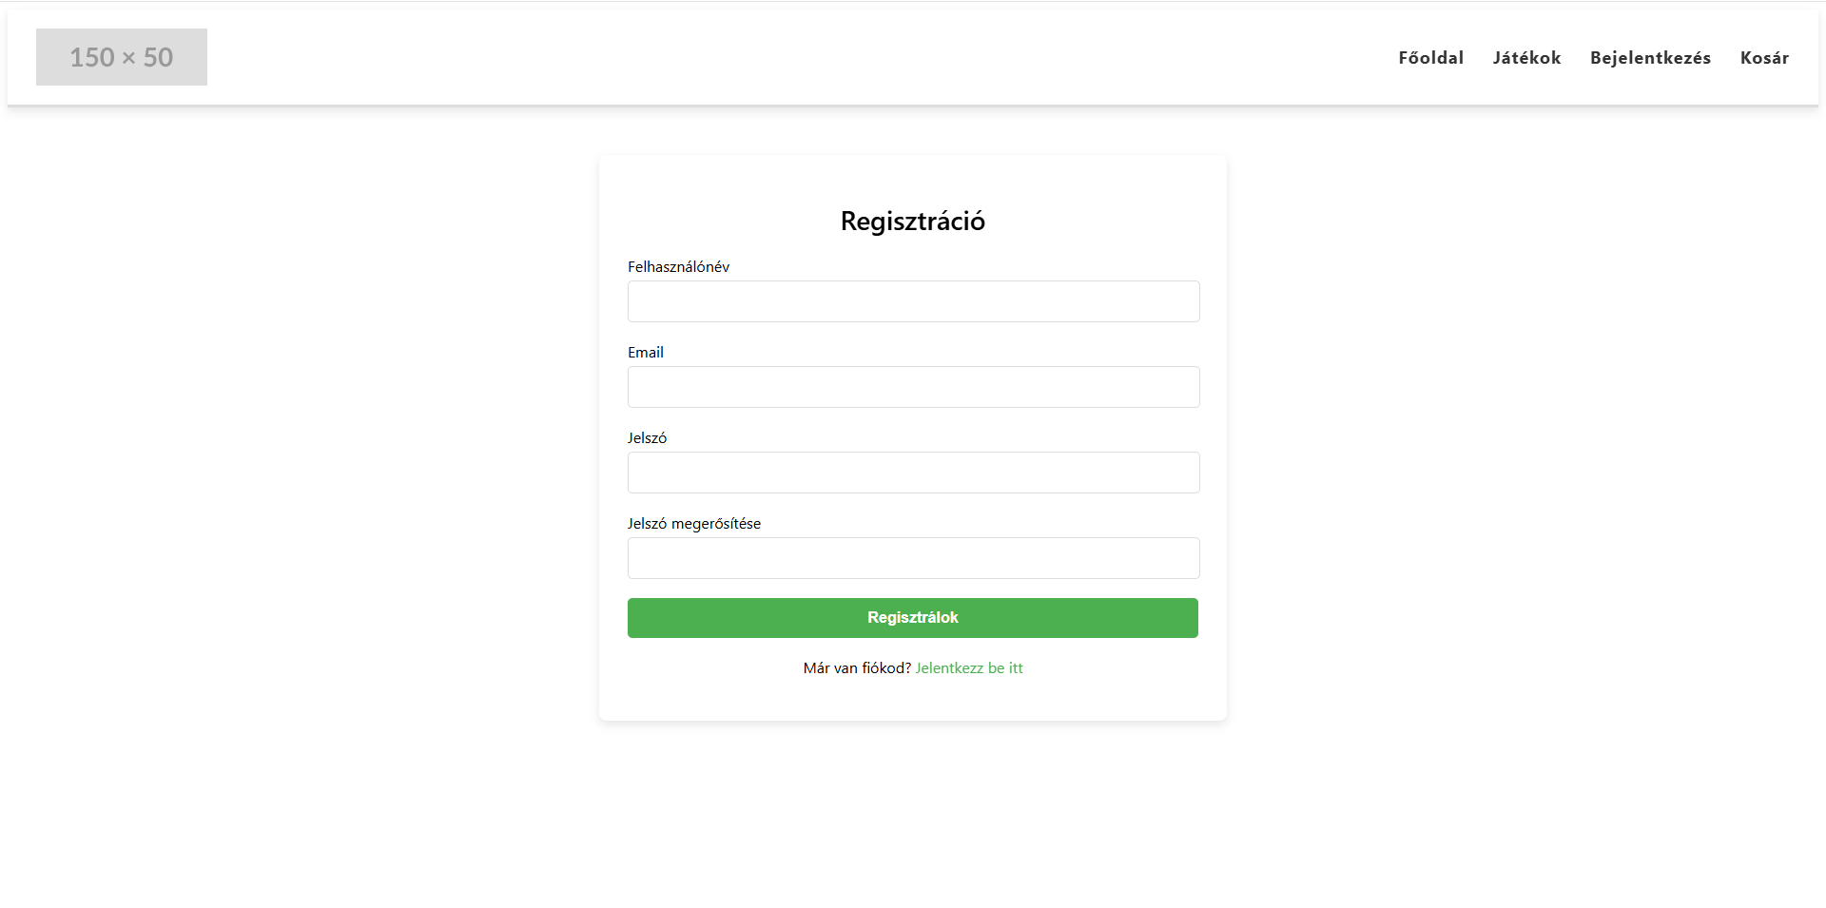A regisztráció gombra kattintva egy regisztrációs felületre vezet át az oldal ahol a felhasználó regisztrálhat az oldalra.

***7. Cél***

***8. Összegzés***